C:\Users\ThinkPad T14s\Documents\Fax\4 godina\8 SEMESTAR\IoT\Projekat1>docker stats --no-stream
CONTAINER ID NAME CPU % MEM USAGE / LIMIT MEM % NET I/O BLOCK I/O PIDS
91da2780017c iot-graphql 0.00% 32.79MiB / 7.619GiB 0.42% 14.8MB / 5.45MB 0B / 0B 11
49ce76aa5a8e iot-rest 0.01% 125MiB / 7.619GiB 1.60% 3.16MB / 4.07MB 430kB / 0B 22
0c82c1acc4e0 iot-grpc 0.29% 37MiB / 7.619GiB 0.47% 5.59MB / 3.88MB 30.2MB / 0B 26
b421bc622550 iot-postgres 0.00% 90.07MiB / 7.619GiB 1.15% 2.46MB / 21MB 85.5MB / 342MB 7

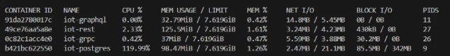

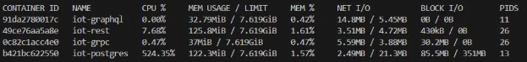

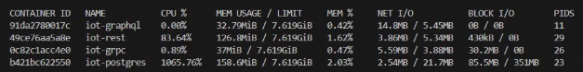

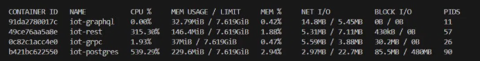
Šta se vidi na screenshotovima
Faza | REST CPU | Postgres CPU | REST RAM
Mirovanje | 0.01% | 0.00% | 125 MB
~10 VU | 2.33% | 119.99% | 125.5 MB
~100 VU | 7.68% | 524.35% | 125.8 MB
~200 VU | 83.64% | 1065.76% | 126.8 MB
~500 VU | 315.30% | 539.29% | 146.4 MB

Ključni zaključci za dokumentaciju
PostgreSQL je usko grlo — CPU skače na 1065% (koristi više jezgara) dok REST servis obrađuje zahteve. To objašnjava visoke latencije u k6 testovima.
REST (.NET) RAM je stabilan — raste samo sa 125MB na 146MB čak i na 500 VU, što pokazuje dobro upravljanje memorijom.
gRPC i GraphQL su na 0% jer k6 test koji si pokrenula testira samo REST.

Za odbranu profesoru
"Docker stats merenja pokazuju da je PostgreSQL baza usko grlo sistema — pri 200 VU dostiže 1065% CPU (višejezgarno). ASP.NET Core REST servis efikasno upravlja memorijom (125-146MB), dok gRPC Python servis konzistentno koristi najmanje resursa u mirovanju."

